Дата проведения урока | 21.04.2020г.
Класс | 7(2)
Тема урока | Составление рассказа по заданной иллюстрации.  https://youtu.be/hKf6qXzsKJA

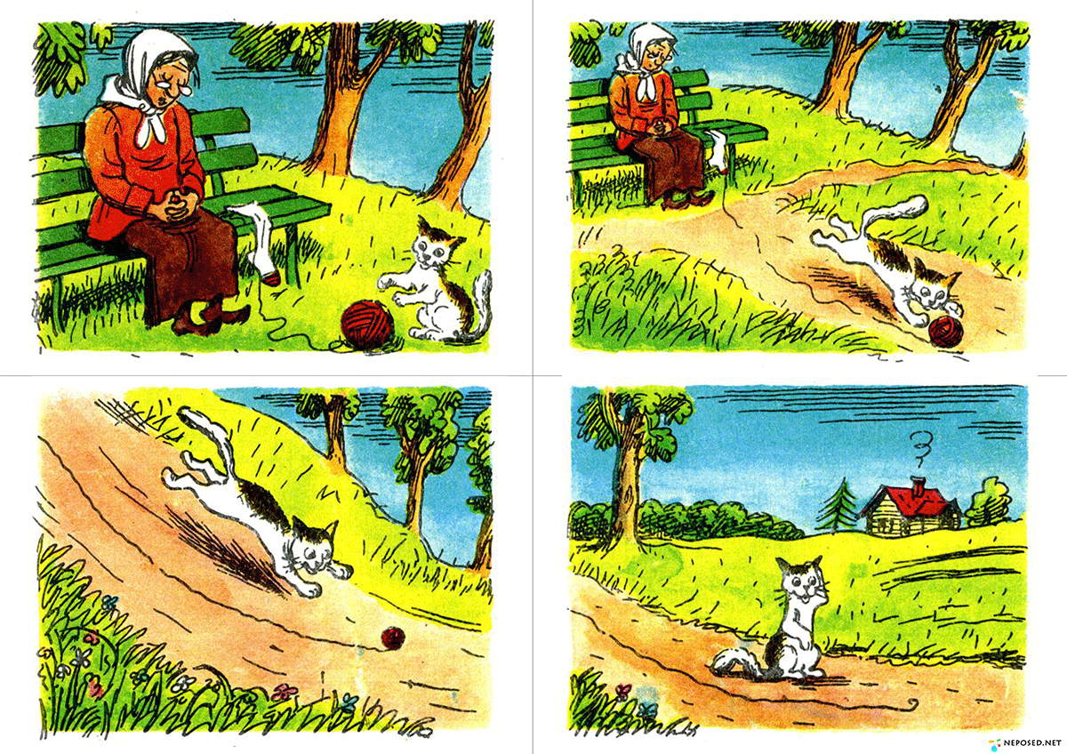

Вопросы и задания:
- Что делала старушка?
- Что сделал кот?
- Расскажи историю, опираясь на иллюстрации.

Домашнее задание: записать предложения в тетрадь.

